### Вопрос 1

Выберите факторы, от которых зависит срок хранения информации на бумажных носителях.

Выберите один или несколько ответов:

a. Качество бумаги.

b. Качество чернил.

c. Условия хранения.

d. Время записи данных.

### Вопрос 2

Как выглядит число 1001010 в восьмиразрядном представлении?

Выберите один ответ:

a. 100001010

b. 2001010

c. 01001010

d. 001010

### Вопрос 3

Укажите верные утверждения.

Выберите один или несколько ответов:

a. Для перевода числа из восьмеричной системы счисления в десятичную нужно расписать число в развёрнутой форме записи, а затем вычислить значение получившегося выражения.

b. Для перевода целого шестнадцатеричного числа в десятичную систему счисления нужно перейти к его развёрнутой записи, заменить буквы на соответствующие им цифры в десятичной системе счисления и вычислить значение получившегося выражения.

c. Для перевода числа из восьмеричной системы счисления в десятичную нужно вычислить сумму степеней восьмёрки, соответствующих единицам в свёрнутой форме записи двоичного числа.

d. Для перевода целого шестнадцатеричного числа в восьмеричную систему счисления нужно перейти к его развёрнутой записи, заменить буквы на соответствующие им цифры в восьмеричной системе счисления и вычислить значение получившегося выражения.

### Вопрос 4

Какое количество информации несёт сообщение: “Встреча назначена на июнь”?

Выберите один ответ:

a. 4 бит

b. 5 бит

c. 3,5 бит

d. 4,5 бит

### Вопрос 5

Какой объем видеопамяти необходим для хранения двух страниц изображения при условии, что разрешающая способность дисплея равна 200 * 450 пикселей, а количество используемых цветов - 64 ?

Выберите один ответ:

a. 12,5 Мб

b. 135000 байт

c. 312542 бит

### Вопрос 6

Переведите число 111001 из двоичной системы счисления в десятичную систему счисления. В ответе напишите полученное число.

Ответ: 57

### Вопрос 7

В палитре 32 цвета. Чему равна глубина цвета?

Выберите один ответ:

a. 5 битов

b. 3 бита

c. 1 бит

d. 4 бита

e. 2 бита

### Вопрос 8

Статья, набранная на компьютере, содержит 16 страниц, на каждой странице 32 строки, в каждой строке 25 символов. Определите информационный объём статьи в одной из кодировок Unicode, в которой каждый символ кодируется 16 битами.

Выберите один ответ:

a. 400 байт

b. 20 Кбайт

c. 25 Кбайт

d. 200 байт

### Вопрос 9

Что относится к основным причинам кодирования информации?

Выберите один или несколько ответов:

a. выполнение математических вычислений

b. передача по техническим каналам связи

c. имеющиеся средства

d. цель кодирования

e. способ обработки информации

f. условия кодирования

### Вопрос 10

Непозиционная система счисления – это ...

Выберите один ответ:

a. система счисления, в которой количественный эквивалент цифры в числе не зависит от её положения в записи числа.

b. система счисления, в которой количественный эквивалент цифры зависит от её положения в записи числа.

c. самая простая система счисления из всех.

### Вопрос 11

Сколько бит информации необходимо для кодирования одной буквы в кодировке ASCII?

Выберите один ответ:

a. 16

b. 2

c. 8

d. 1

### Вопрос 12

**Какие правила надо выполнять при работе в сети Интернет?**

Выберите один или несколько ответов:

a. не запускать программы, полученные из Интернета

b. не изменять настроек браузера

c. не скачивать файлы и программы

d. смотреть только сайты на русском языке

e. не использовать электронную почту

### Вопрос 13

Файл размером 8 Кбайт передаётся через некоторое соединение со скоростью 4096 бит в секунду. Определите размер файла (в байтах), который можно передать за то же время через другое соединение со скоростью 256 бит в секунду.  
В ответе укажите одно число — размер файла в байтах. Единицы измерения писать не нужно.

Ответ: 512

### Вопрос 14

Дискретизация - это ...

Выберите один ответ:

a. процесс записи непрерывного электрического сигнала

b. процесс превращения прерывного звукового сигнала в непрерывистую волну

c. процесс превращения непрерывного электрического сигнала в прерывистую, состоящую из отдельных частей последовательность 0 и 1

### Вопрос 15

ашифруйте информацию с помощью Азбуки Морзе:

##### **Одна ласточка не делает весны**

Ответ пишем в таком виде, через пробел : **..- ... .-.-**

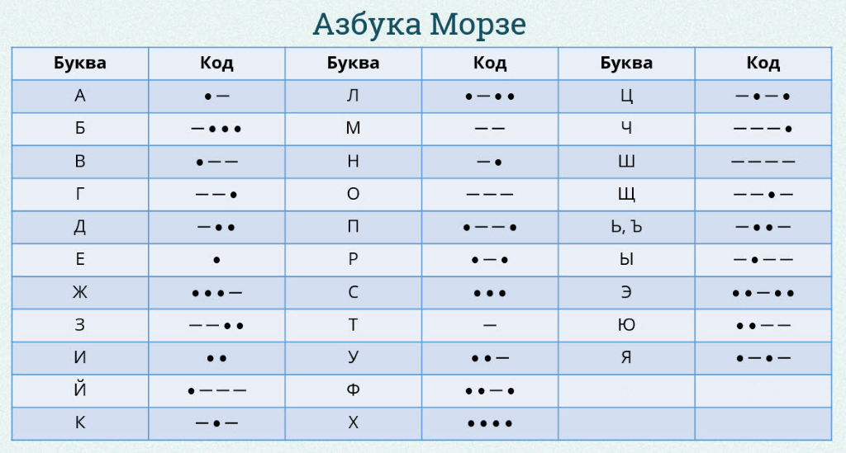

Ответ: **--- -.. -. .- .-.. .- ... - --- ---. -.- .- -. . -.. . .-.. .- . - .-- . ... -. -.--**

### Вопрос 16

Информация - это…

Выберите один ответ:

a. сведения, содержащиеся в научных теориях

b. сведения, уменьшающие неопределённость; сведения, получаемые и используемые в целях сохранения, совершенствования и развития общественной или технической системы

c. книжный фонд библиотеки

d. последовательность знаков некоторого алфавита

### Вопрос 17

Статья, набранная на компьютере, содержит 64 страницы, на каждой странице 40 строк, в каждой строке 48 символов. Определите размер статьи в кодировке КОИ-8, в которой каждый символ кодируется 8 битами.

Выберите один ответ:

a. 240 Кбайт

b. 120 Кбайт

c. 960 байт

d. 1920 байт

### Вопрос 18

Укажите диапазон представления вещественных чисел для 32-разрядной ячейки

Выберите один ответ:

a. (-3,4 · 1038; 3,4 · 1038)

b. (-3,6 · 1038; 3,6 · 1038)

c. (-3,8 · 1038; 3,8 · 1038)

### Вопрос 19

Переведите число 101000000 из двоичной  системы счисления в восьмеричную систему счисления.

Ответ: 500

### Вопрос 20

Какое число называют дополнительным кодом двоичного числа х в N-разрядной ячейке?

Выберите один ответ:

a. это новое число, дополняющее двоичное число до целого значения

b. это число, дополняющее двоичное число до значения 2N-1

c. это число, дополняющее двоичное число до значения 2N